FILE HƯỚNG DẪN CÀI ĐẶT MONGODB

Bước 1: Truy cập đường dẫn vào trang chủ dowload mongodb

Link: <https://www.mongodb.com/try/download/community>

Bước 2: Kéo xuống sẽ thấy: Chọn version, HĐH, file MSI

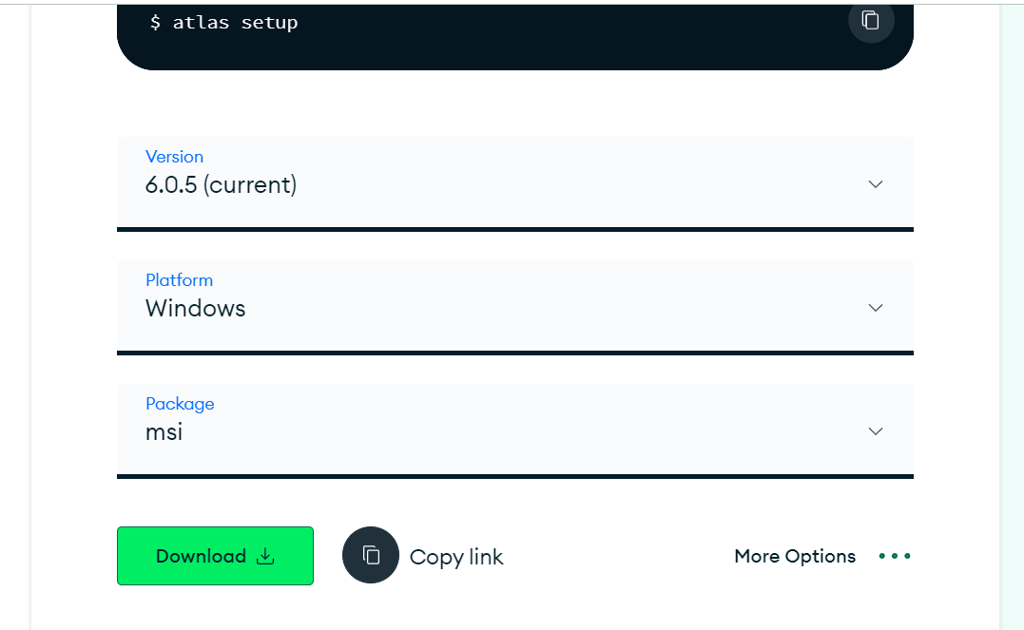

Bước 3: Mở file mới cài đặt lên:



* Ấn next

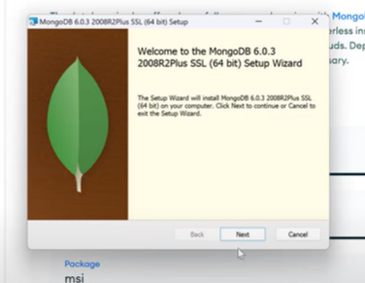

* Chọn I accept …. Sau đó next và ấn vào complete

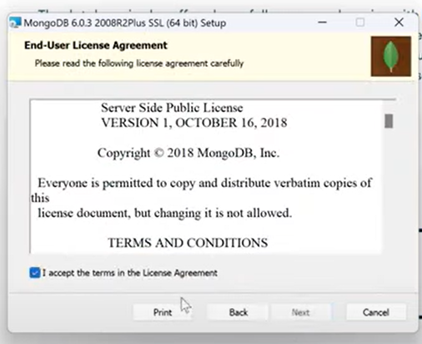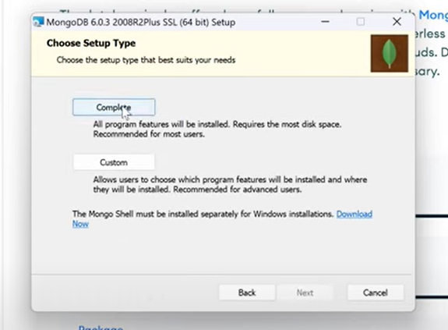

* Tiếp tục ấn next và chọn Install Mongodb Comprass và Next

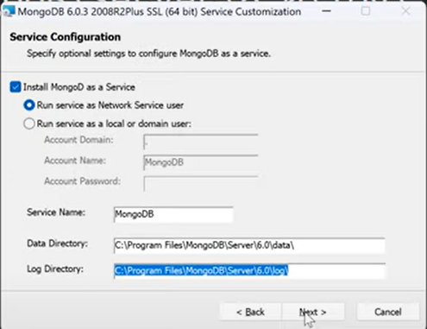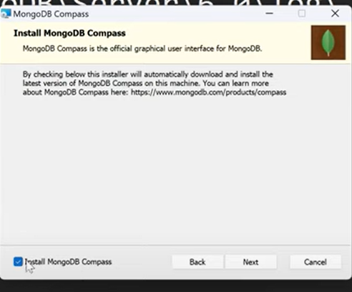

* Ấn install và đợi download về, sau khi xong thì ấn finish
* 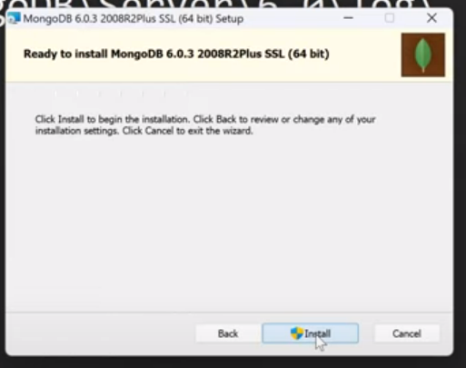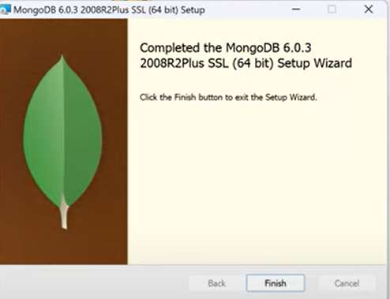

Bước 4: Truy cập Mongodb Comprass, ấn connect để vô

